«УТВЕРЖДАЮ»
Заведующий муниципального дошкольного образовательного учреждения детский сад комбинированного вида № 193
___________________М.П. Желиховская
« » _______________ 2015 г.

СОГЛАСОВАНО | СОГЛАСОВАНО
Главный государственный инспектор безопасности дорожного движения  по городу Ярославлю  ___________________А.К.Иереев | Директор департамента образования мэрии города Ярославля  _____________________А.И.Ченцова

ПАСПОРТ
дорожной безопасности

Муниципального дошкольного образовательного учреждения детский сад комбинированного вида № 193

2015 год

Общие сведения

_Муниципальное дошкольное образовательное учреждение детский сад № 193
(наименование муниципального дошкольного образовательного учреждения – далее ОУ)
________________________________________________________________
________________________________________________________________
Тип ОУ _комбинрованный________________________________________
Адрес ОУ:_город Ярославль Ленинградский пр-кт д.63-а ________________
________________________________________________________________
Руководитель ОУ:_Желиховская Марина Павловна 56-98-14_________
(фамилия, имя, отчество) (телефон)
Старший воспитатель: _Борзова Светлана Сергеевна__ __56-98-14_______
(фамилия, имя, отчество) (телефон)
Ответственные сотрудники
муниципального органа
управления образованием _ведущий специалист отдела дополнительного образования и воспитательной работы Департамента образования мэрии города Ярославля___________
(должность)
_Сметанина К.В.____ 40-51-18
(фамилия, имя, отчество) (телефон)
Ответственные от отдела
ГИБДД УМВД
по Ярославской области заместитель начальника
отдела ГИБДД УМВД
России по городу Ярославлю
майор полиции Виноградов О.С.
_________________ _______________________
(должность) (фамилия, имя, отчество)
78-49-00
(телефон)

старший инспектор
по пропаганде
отдела ГИБДД УМВД
России по городу Ярославлю
капитан полиции Артемова Е.В.
_________________ _______________________
(должность) (фамилия, имя, отчество)

78-49-10_
(телефон)
Ответственные
за мероприятия по профилактике
детского травматизма в ОУ старший воспитатель _Борзова С.С._
(должность) (фамилия, имя, отчество)
56-98-14
(телефон)

Количество воспитанников ___256________________________________________
Наличие уголка по БДД имеется в каждой группе дошкольного учреждения (в11 группах)
(если имеется, указать место расположения)
Наличие кабинета по БДД ___________________________________________
(если имеется, указать место расположения)
Наличие автоплощадок по БДД __имеется на территории дошкольного учреждения_

Время работы ОУ:
с 7.00-19.00
Время прием воспитанников в ОУ: 7.00-8.30
Время ухода воспитанников из ОУ
с родителями (или законными представителями):17.30-19.00

Телефоны оперативных служб:

единая служба спасения 101; 102
диспечер ПЧ № 18 56-11-35
скорая помощь 55-50-63
единая диспетчерская служба г. Ярославль 40-40-40 (41)
дежурный УВД по г. Ярославлю 55-47-23; 55-02-02_

Приложения.
1. Образцы схем муниципального дошкольного образовательного учреждения:
1.1. План – схема района расположения ОУ, пути движения транспортных средств, воспитанников их родителей (или законных представителей);
1.2. План-схема организации дорожного движения в непосредственной близости от ОУ с размещением соответствующих технических средств, маршруты движения воспитанников их родителей (или законных представителей) и расположение парковочных мест;
1.3. План – схема путей движения транспортных средств к местам разгрузки/погрузки и рекомендуемых безопасных путей передвижения воспитанников их родителей (или законных представителей) по территории ОУ.
2.Пояснительная записка к паспорту дорожной безопасности муниципального дошкольного образовательного учреждения.

Приложение 1 к паспорту дорожной безопасности
муниципального дошкольного образовательного учреждения
1.1.План-схема района расположения ОУ, пути движения транспортных средств, воспитанников и родителей (или законных представителей)
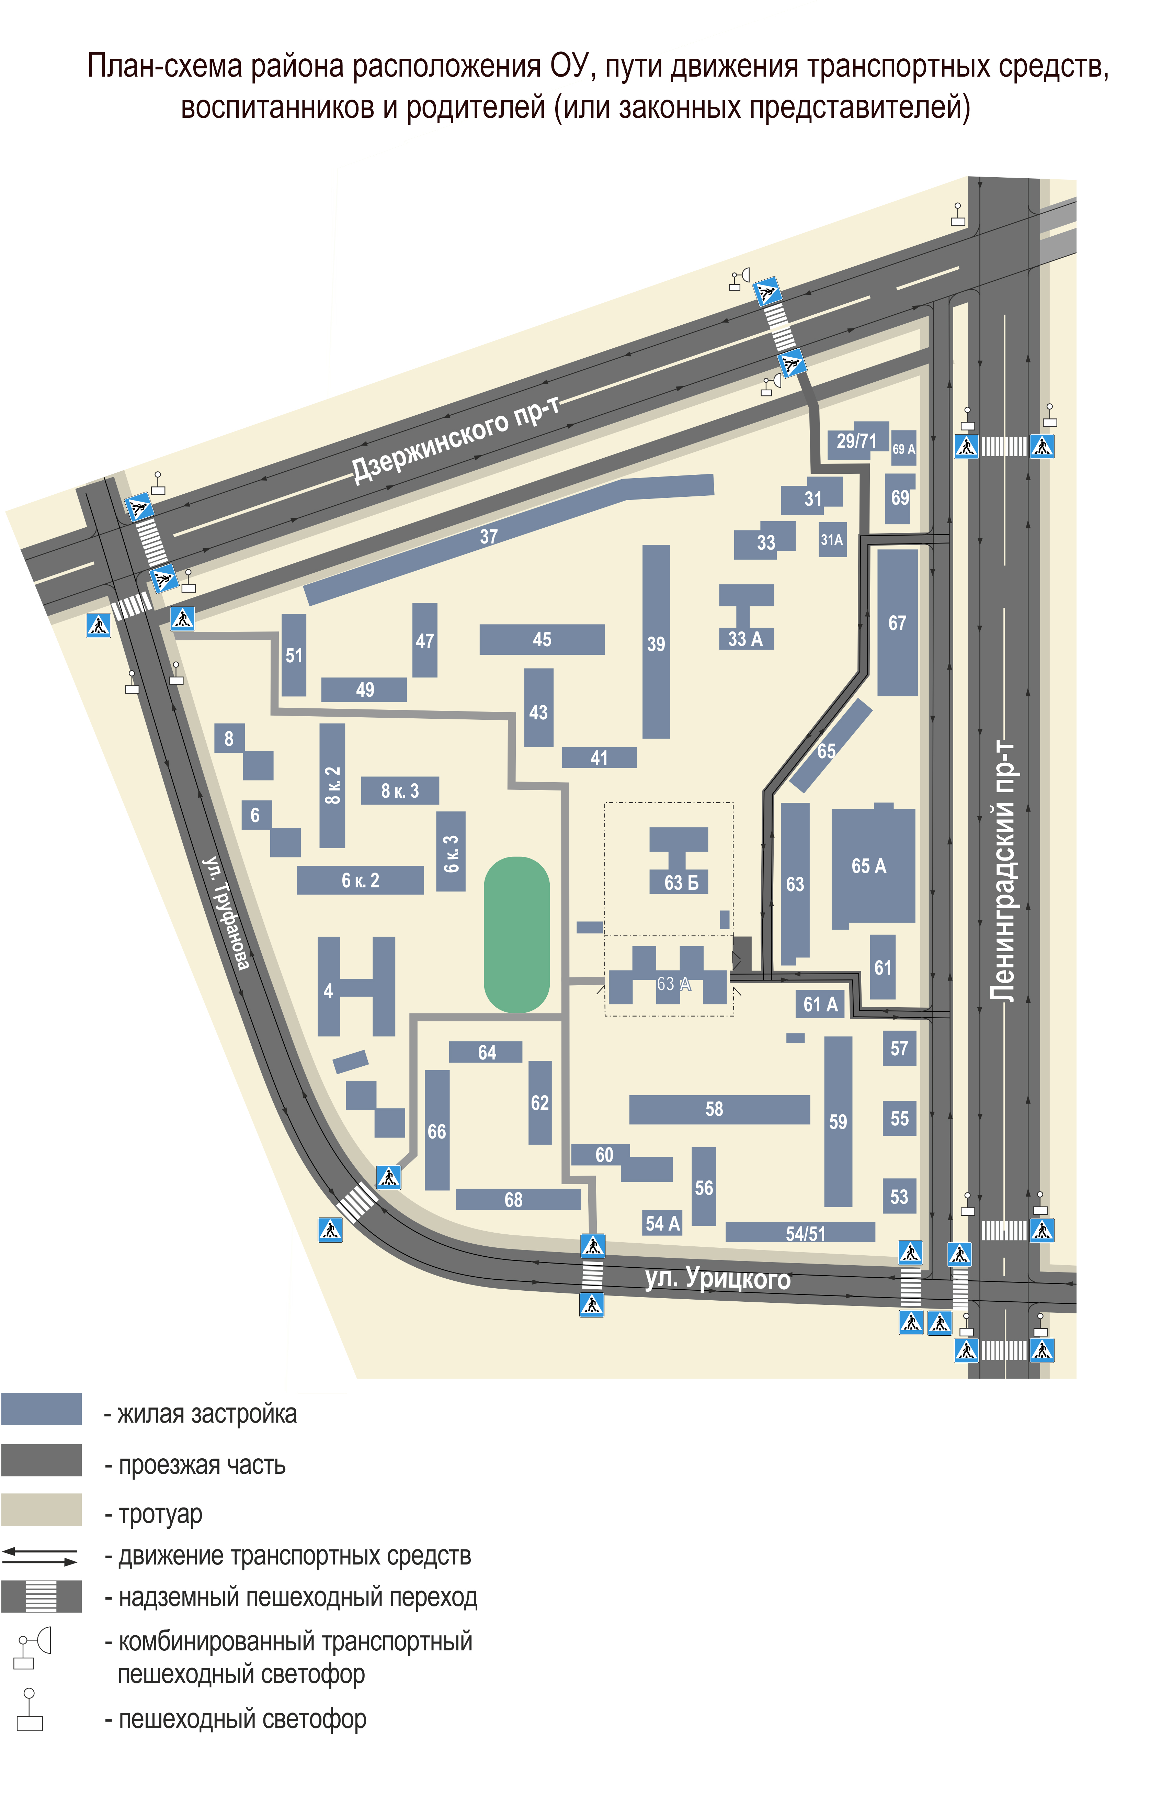

1.2. План-схема организации дорожного движения в непосредственной близости от дошкольного образовательного учреждения с размещением соответствующих технических средств, маршруты движения воспитанников их родителей (или законных представителей) и расположение парковочных мест.

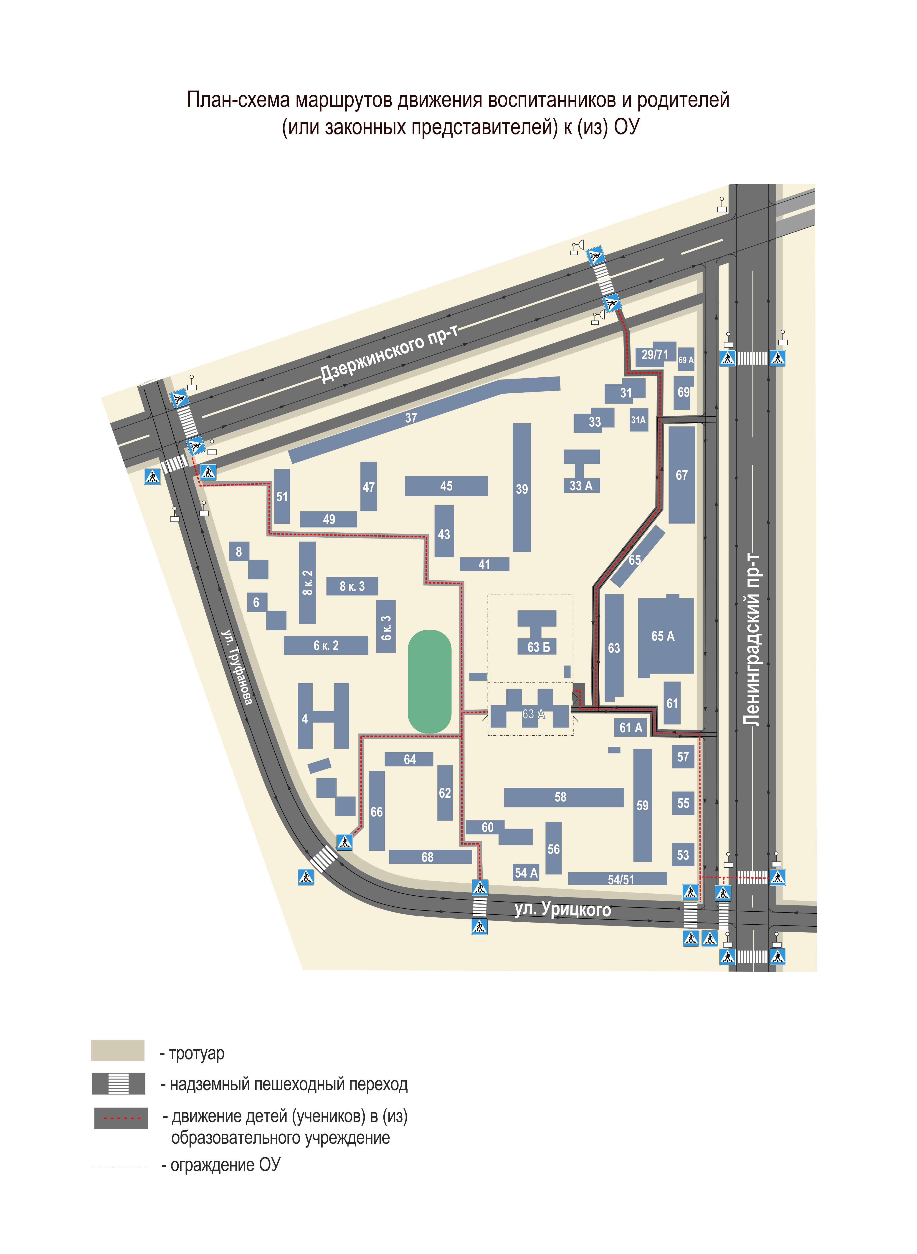

1.3. План-схема движения транспортных средств к местам разгрузки/погрузки и рекомендуемые пути передвижения воспитанников их родителей (или законных представителей) по территории дошкольного образовательного учреждения

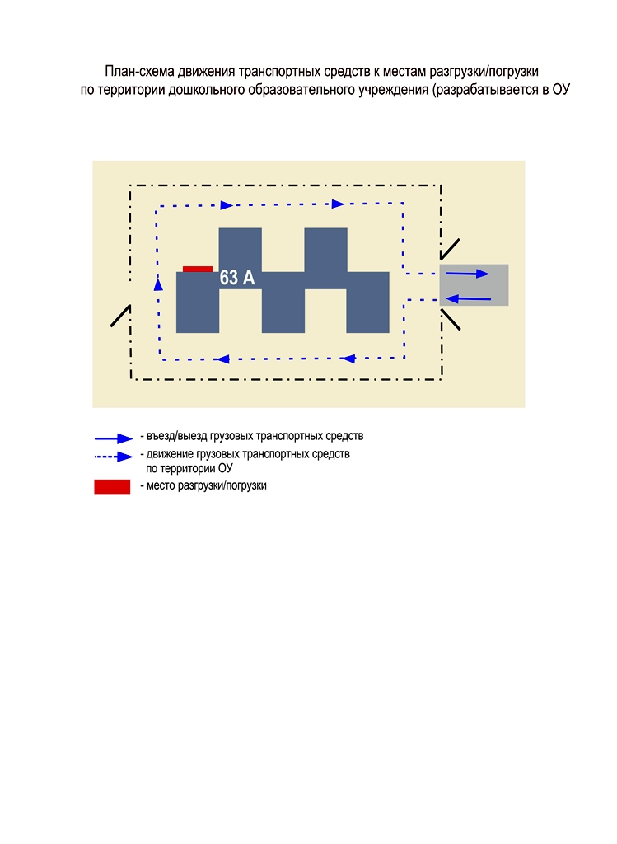

Пояснительная записка
к паспорту дорожной безопасности
муниципального дошкольного образовательного учреждения

1. Паспорт дорожной безопасности муниципального дошкольного образовательного учреждения (далее – Паспорт) предназначен для отображения информации о муниципальном дошкольном образовательном учреждении детский сад комбинированного вида № 193__________________________________________________________________
(наименование учреждения)
(далее – ОУ) с точки зрения обеспечения безопасности воспитанников их родителей (или законных представителей) на этапах их перемещения «дом – ОУ – дом», для использования педагогическим составом и сотрудниками Госавтоинспекции в работе по разъяснению безопасного передвижения и поведения воспитанников на улично-дорожной сети вблизи ОУ и на маршруте «ОУ – дом», для подготовки мероприятий по предупреждению детского дорожно-транспортного травматизма.
Паспорт ведется ответственным сотрудником муниципального дошкольного образовательного учреждения совместно с сотрудниками отдела ГИБДД УМВД по городу Ярославлю, которые оказывают помощь в разработке Паспорта, а также при внесении необходимых изменений в отдельные разделы Паспорта (схемы, перечни мероприятий по предупреждению ДТП с участием обучающихся). Сотрудники отдела ГИБДД УМВД по городу Ярославлю в рамках консультаций предоставляют образовательным учреждениям предварительно проработанную (с обозначением пешеходных переходов, дорожных знаков и др.) план-схему района расположения ОУ. Полученная схема дорабатывается, обозначаются пути движения транспортных средств, воспитанников их родителей (или законных представителей) в/из образовательного учреждения, и переноситься в Паспорт ответственными сотрудниками дошкольных образовательных учреждений.
Оригинал Паспорта хранится в ОУ, копия - в контрольно-наблюдательном деле в подразделении ГИБДД УМВД по городу Ярославлю.

